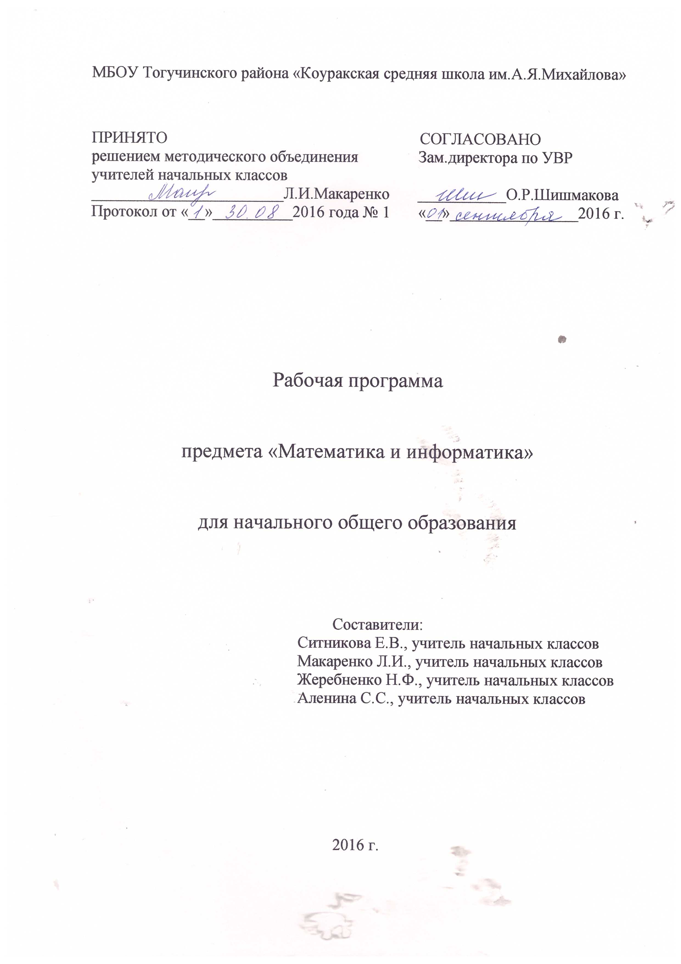

Пояснительная записка

Рабочая программа предмета «Математика и информатика» составлена на основе Федерального го­сударственного стандарта начального общего образования, Примерной программы начального общего образования по математике для образовательных учреждений с русским языком обучения и программы общеобразовательных учреждений авторов М.И. Моро, Ю.М. Колягина, М.А. Байтовой, Г.В. Бельтюковой, СИ. Волковой, СВ. Степано­вой «Математика. 1-4 классы» (учебно-методический комплект «Школа России»).

Начальный курс математики - курс интегрированный: в нём объединён арифметиче­ский, алгебраический и геометрический материал. При этом основу начального курса со­ставляют представления о натуральном числе и нуле, о четырех арифметических действиях с целыми неотрицательными числами и важнейших их свойствах, а также основанное на этих знаниях осознанное и прочное усвоение приёмов устных и письменных вычислений.

Наряду с этим важное место в курсе занимает ознакомление с величинами и их изме­рением.

Курс предполагает также формирование у детей пространственных представлений, оз­накомление учащихся с различными геометрическими фигурами и некоторыми их свой­ствами, с простейшими чертёжными и измерительными приборами.

Основными целями начального обучения математике являются:

* математическое развитие младших школьников;
* формирование системы начальных математических знаний;
* воспитание интереса к математике, к умственной деятельности.

Программа определяет ряд задач, решение которых направлено на достижение ос­новных целей начального математического образования:

* формирование элементов самостоятельной интеллектуальной деятельности на ос­нове овладения несложными математическими методами познания окружающего мира (умения устанавливать, описывать, моделировать и объяснять количественные и простран­ственные отношения);
* развитие основ логического, знаково-символического и алгоритмического мыш­ления;
* развитие пространственного воображения;
* развитие математической речи;
* формирование системы начальных математических знаний и умений их применять для решения учебно-познавательных и практических задач;
* формирование умения вести поиск информации и работать с ней;
* формирование первоначальных представлений о компьютерной грамотности;
* развитие познавательных способностей;

• воспитание стремления к расширению математических знаний; » формирование критичности мышления;

* развитие умений аргументировано обосновывать и отстаивать высказанное сужде­ние, оценивать и принимать суждения других.

Решение названных задач обеспечит осознание младшими школьниками универ­сальности математических способов познания мира, усвоение начальных математиче­ских знаний, связей математики с окружающей действительностью и с другими школь­ными предметами, а также личностную заинтересованность в расширении математиче­ских знаний.

**Практическая направленность курса выражена в следующих положениях:**

* сознательное усвоение детьми различных приемов вычислений обеспечивается за счет использования рационально подобранных средств наглядности и моделирования с их помощью тех операций, которые лежат в основе рассматриваемого приёма. Предусмотрен постепенный переход к обоснованию вычислительных приемов на основе изученных теоре­тических положений (переместительное свойство сложения, связь между сложением и вы­читанием, сочетательное свойство сложения и др.);
* рассмотрение теоретических вопросов курса опирается на жизненный опыт ребёнка, практические работы, различные свойства наглядности, подведение детей на основе собст­венных наблюдений к индуктивным выводам, сразу же находящим применение в учебной практике;
* система упражнений, направленных на выработку навыков, предусматривает их применение в разнообразных условиях. Тренировочные упражнения рационально распре­делены во времени.

Содержание курса математики позволяет осуществлять его связь с другими предмета­ми, изучаемыми в начальной школе (русский язык, окружающий мир, технология).

В соответствии с Образовательной программой школы, рабочая программа рассчитана на 136 часов в год при 4 часах в неделю.

Для реализации программного содержания используется учебное пособие:

Моро М.И., Волкова СИ., Степанова С.В., Бантова М.А., Бельтюкова Г.В. Математика. 4 класс: учебник для общеобразовательных учреждений. В 2-х частях. - М.: Просвещение. 2014.

**Учебно-тематический план**

|  |  |  |
| --- | --- | --- |
| № | Наименование разделов и тем | Всего часов |
| 1 | Числа от 1 до 1000. Повторение | 14 |
| 2 | Числа, которые больше 1000. Нумерация | 12 |
| 3 | Величины | 11 |
| 4 | Числа, которые больше 1000. Сложение и вычитание | 12 |
| 5 | Числа, которые больше 1000. Умножение и деление | 77 |
| 6 | Итоговое повторение | 10 |
|  | **Итого** | **136** |

Содержание программы (136 часов)

Числа от 1 до 1000 Повторение (14 ч)

Четыре арифметических действия. Порядок их выполнения в выражениях, содержа­щих 2-4 действия. Письменные приёмы вычислений.

Числа, которые больше 1000

Нумерация (12 ч)

Новая счетная единица — тысяча.

Разряды и классы: класс единиц, класс тысяч, класс миллионов и т. д. Чтение, запись и сравнение многозначных чисел.

Представление многозначного числа в виде суммы разрядных слагаемых. Увеличение (уменьшение) числа в 10, 100, 1000 раз.

Величины (11 ч)

Единицы длины: миллиметр, сантиметр, дециметр, метр, километр. Соотношения ме­жду ними.

Единицы площади: квадратный миллиметр, квадратный сантиметр, квадратный деци­метр, квадратный метр, квадратный километр. Соотношения между ними.

Единицы массы: грамм, килограмм, центнер, тонна. Соотношения между ними.

Единицы времени: секунда, минута, час, сутки, месяц, год, век. Соотношения между ними. Задачи на определение начала, конца события, его продолжительности.

Сложение и вычитание (12 ч)

Сложение и вычитание (обобщение и систематизация знаний): задачи, решаемые сло­жением и вычитанием; сложение и вычитание с числом 0; переместительное и сочетательное свойства сложения и их использование для рационализации вычислении; взаимосвязь между компонентами и результатами сложения и вычитания; способы проверки сложения и вычитания.

Решение уравнений вида:

х + 312 = 654 + 79,

729-х = 217 + 163,

х- 137 = 500-140.

Устное сложение и вычитание чисел в случаях, сводимых к действиям в пределах 100, и письменное — в остальных случаях.

Сложение и вычитание значений величин.

**Умножение и деление** (77 ч)

Умножение и деление (обобщение и систематизация знаний): задачи, решаемые ум­ножением и делением; случаи умножения с числами 1 и 0; деление числа 0 и невозможность деления на 0; переместительное и сочетательное свойства умножения, распределительное свойство умножения относительно сложения; рационализация вычислений на основе пере­становки множителей, умножения суммы на число и числа на сумму, деления суммы на чис­ло, умножения и деления числа на произведение; взаимосвязь между компонентами и ре­зультатами умножения и деления; способы проверки умножения и деления.

Решение уравнений вида 6 - х = 429 +120, х - 18 = 270-50, 360:х=630:7 на основе взаи­мосвязей между компонентами и результатами действий.

Устное умножение и деление на однозначное число в случаях, сводимых к действиям в пределах 100; умножение и деление на 10, 100, 1000.

Письменное умножение и деление на однозначное и двузначное число в пределах миллиона. Письменное умножение и деление на трехзначное число (в порядке ознаком­ления).

Умножение и деление значений величин на однозначное число.

Связь между величинами (скорость, время, расстояние; масса одного предмета, коли­чество предметов, масса всех предметов и др.). В течение всего года проводится:

* вычисление значений числовых выражений в 2 — 4 действия (со скобками и без них), требующих применения всех изученных правил о порядке выполнения действий;
* решение задач в одно действие, раскрывающих смысл арифметических действий;
* нахождение неизвестных компонентов действий;
* отношения больше, меньше, равно;
* взаимосвязь между величинами;
* решение задач в 2—4 действия;
* решение задач на распознавание геометрических фигур в составе более сложных;

- разбиение фигуры на заданные части; составление заданной фигуры из 2 — 3 ее частей;

* построение изученных фигур с помощью линейки и циркуля.

**Итоговое повторение** (10 ч)

Требования к уровню **подготовки** учащихся

**К концу обучения в четвёртом классе ученик НАУЧИТСЯ**:

- читать, записывать и сравнивать числа в пределах миллиона; записывать результат сравнения, используя знаки > (больше), < (меньше), = (равно);

* представлять любое трёхзначное число в виде суммы разрядных слагаемых;
* объяснять, как образуется каждая следующая счётная единица;
* пользоваться изученной математической терминологией;

записывать и вычислять значения числовых выражений, содержащих 3-4 действия (со скобками и без них);

* находить числовые значения буквенных выражений вида а + 3, 8 - г,

b : 2, a + о, с - о, k : n при заданных числовых значениях входящих в них букв;

* выполнять устные вычисления в пределах 100 и с большими числами в случаях, сводимых к действиям в пределах 100;
* выполнять вычисления с нулём;
* выполнять письменные вычисления (сложение и вычитание многозначных чисел, умножение и деление многозначных чисел на однозначные и двузначные числа), проверку вычислений;
* решать уравнения вида х±60 = 320, 125+х = 750, 2000-х= 1450, х-12 = 2400, х:5 = 420, 600:х = 25 на основе взаимосвязи между компонентами и результатами действий;
* решать задачи в 1—3 действия;
* находить длину отрезка, ломаной, периметр многоугольника, в том числе прямо­угольника (квадрата);
* находить площадь прямоугольника (квадрата), зная длины его сторон;
* узнавать время по часам;
* выполнять арифметические действия с величинами (сложение и вычитание значе­ний величин, умножение и деление значений величин на однозначное число);
* применять к решению текстовых задач знание изученных связей между величи­нами;
* строить заданный отрезок;
* строить на клетчатой бумаге прямоугольник (квадрат) по заданным длинам сторон.

**К концу обучения в четвёртом классе ученик получит** возможность научиться:

* выделять признаки и свойства объектов (прямоугольник, его периметр, площадь и др.);
* выявлять изменения, происходящие с объектами и устанавливать зависимости ме­жду ними;
* определять с помощью сравнения (сопоставления) их характерные признаки;
* формировать речевые математические умения и навыки, высказывать суждения с использованием математических терминов и понятий, выделять слова (словосочетания и т. д.), помогающие понять его смысл; ставить вопросы по ходу выполнения задания;
* выбирать доказательства верности или неверности выполненного действия, обос­новывать этапы решения задачи, уравнения и др.;
* развивать организационные умения и навыки: планировать этапы предстоящей ра­боты, определять последовательность предстоящих действий;
* осуществлять контроль и оценку правильности действий, поиск путей преодоления ошибок;
* сформировать умения читать и записывать числа, знание состава чисел, которые понадобятся при выполнении устных, а в дальнейшем и письменных вычислений:
* формировать и отрабатывать навыки устных и письменных вычислений табличные случаи умножения и деления внетабличные вычисления в пределах 100, разнообразные примеры на применение правил о порядке выполнения действий в выражениях со скобками и без них:
* пользоваться алгоритмами письменного сложения и вычитания многозначных чи­сел, умножения и деления многозначного числа на однозначное и двузначное числа;
* использовать приобретенные знания и умения в практической деятельности и по­вседневной жизни для:
* ориентировки в окружающем пространстве (планирование маршрута, выбор пути передвижения и др.),
* сравнения и упорядочения объектов по разным признакам: длине, площади, массе вместимости;
* определения времени по часам (в часах и минутах).

Планируемые результаты освоения программы

Программа обеспечивает достижение выпускниками начальной школы следующих лич­ностных, метапредметных и предметных результатов

**Личностные результаты**

Чувство гордости за свою Родину, российский народ и историю России. Осознание роли своей страны в мировом развитии, уважительное отношение к семей­ным ценностям, бережное отношение к окружающему миру. Целостное восприятие окружающего мира.

Развитая мотивация учебной деятельности и личностного смысла учения, заинтересо­ванность в приобретении и расширении знаний и способов действий, творческий подход к выполнению заданий.

Рефлексивная самооценка, умение анализировать свои действия и управлять ими.

Навыки сотрудничества со взрослыми и сверстниками.

Установка на здоровый образ жизни, наличие мотивации к творческому труду, к работе на результат.

**Метапредметные результаты**

Способность принимать и сохранять цели и задачи учебной деятельности, находить средства и способы её осуществления.

Овладение способами выполнения заданий творческого и поискового характера.

Умения планировать, контролировать и оценивать учебные действия в соответствии с поставленной задачей и условиями её выполнения, определять наиболее эффективные способы достижения результата.

Способность использовать знаково-символические средства представления информа­ции для создания моделей изучаемых объектов и процессов, схем решения учебно-познавательных и практических задач.

Использование речевых средств и средств информационных и коммуникационных тех­нологий для решения коммуникативных и познавательных задач.

Использование различных способов поиска (в справочных источниках и открытом учебном информационном пространстве Интернета), сбора, обработки, анализа, организа­ции и передачи информации в соответствии с коммуникативными и познавательными зада­чами и технологиями учебного предмета, в том числе умение вводить текст с помощью кла­виатуры компьютера, фиксировать (записывать) результаты измерения величин и анализировать изображения, звуки, готовить своё выступление и выступать с аудио-, видео- и гра­фическим сопровождением.

Овладение логическими действиями сравнения, анализа, синтеза, обобщения, класси­фикации по родовидовым признакам, установления аналогий и причинно-следственных свя­зей, построения рассуждений, отнесения к известным понятиям.

Готовность слушать собеседника и вести диалог; готовность признать возможность су­ществования различных точек зрения и права каждого иметь свою; излагать своё мнение и аргументировать свою точку зрения.

Определение общей цели и путей её достижения: умение договариваться о распреде­лении функций и ролей в совместной деятельности, осуществлять взаимный контроль в со­вместной деятельности, адекватно оценивать собственное поведение и поведение окру­жающих.

Овладение начальными сведениями о сущности и особенностях объектов и процессов з соответствии с содержанием учебного предмета «математика».

Овладение базовыми предметными и межпредметными понятиями, отражающими су­щественные связи и отношения между объектами и процессами.

Умение работать в материальной и информационной среде начального общего обра­зования (в том числе с учебными моделями) в соответствии с содержанием учебного пред­мета «Математика».

**Предметные результаты**

Использование приобретённых математических знаний для описания и объяснения ок­ружающих предметов, процессов, явлений, а также для оценки их количественных и про­странственных отношений.

Овладение основами логического и алгоритмического мышления, пространственной: воображения и математической речи, основами счёта, измерения, прикидки результата и его оценки, наглядного представления данных в разной форме (таблицы, схемы, диаграммы записи и выполнения алгоритмов.

Приобретение начального опыта применения математических знаний для решение учебно-познавательных и учебно-практических задач.

Умения выполнять устно и письменно арифметические действия с числами и числовы­ми выражениями, решать текстовые задачи, выполнять и строить алгоритмы и стратегии в игре; исследовать, распознавать и изображать геометрические фигуры, работать с таблицами, схемами, графиками и диаграммами, цепочками; представлять, анализировать и ин­терпретировать данные.

Приобретение первоначальных навыков работы на компьютере (набирать текст на клавиатуре, работать с меню, находить информацию по заданной теме, распечатывать её на принтере).